800W H.265全功能/低照度网络模组：
一接口定义：
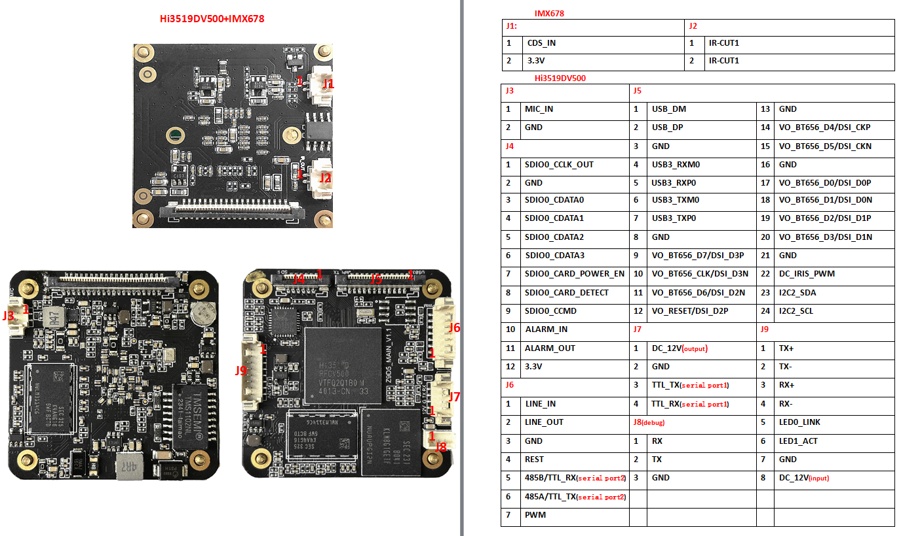
二、产品特性：
- 视频分辨率：3840*2160;视频压缩标准：H.265/H.264/MJPEG；
- 集成神经网络加速引擎，算力高达2.5 Tops INT8(支持INT4/FP16)；
- 双核 ARM Cortex A55@1000MHz处理器;支持32KB I-Cache，32KB D-Cache，256KB L3 cache;
- 支持Neon 加速，集成FPU 处理单元；
- 内置智能计算加速引擎、内置双目深度加速单元；
- DC自动光圈接口，支持市面上各款自动光圈镜头（需选配扩展板才可支持）；
- CVBS接口，支持视频模拟输出（需选配扩展板才可支持）；
- USB3.0/2.0接口支持UVC协议输出视频,支持H.265/H.264/MJPEG/NV12/NV21编码（需选配扩展板才可支持）；
- 支持HDMI输出,HDMI输出最大分辨率及帧率为1080P@30帧（需选配扩展板才可支持）；
- 支持ONVIF协议，国标G28181协议;
- 双码流，用户可选择码流并调节分辨率、帧率、视频质量；
- 支持AI超级降噪、3D降噪、2D降噪、图像边缘增强、去雾、动态对比度增强等处理功能；
- 支持去固定模式噪声(FPN);
- 支持OSD字符叠加及bmp图片叠加，叠加位置可调；
- 支持坏点校正、镜头阴影校正；
- 支持画面移动侦测/画面遮挡，可设置4个遮挡区域，4个侦测区域；
- 支持远程实时监控、网络用户管理、网络时间同步；
- 支持断电/意外故障后自动重启功能；
- 支持POE供电（需选配POE模块才可支持）；

三、技术参数：
型号 |  |  | M678H19D5_S_L21 | M678H19D5_E_L21
系统
主芯片 |  |  | Hi3519DV500双核 ARM Cortex A55@1000MHz
算力 |  |  | 2.5Tops INT8
Flash |  |  | 256Mbit SPI Nor Flash | 8GB eMMC
DDR |  |  | 8Gbit DDR4 (2x 4Gbit) | 8Gbit DDR4 (2x 4Gbit)
模组尺寸
尺寸 | 主板 |  | 42mm*42mm，固定螺丝孔位34mm*34mm；
 | Sensor板 |  | 38*38mm, 固定螺丝孔位34mm*34mm,镜头座孔距22mm
图像
传感器 |  |  | SONY IMX678，1/1.8″Progressive Scan CMOS传感器
电动镜头 |  |  | 3.6-10mm/9-22mm电动镜头（需选配电动镜头驱动板及电动镜头才可支持）
视频分辨率 |  |  | 最大可支持800万像素
压缩标准 |  |  | H.265、H.264、 MJPEG
帧率 |  | 主码流 | 3840*2160 2592*1944 2688*1520 2560*1440 2048*1520 1920*1080 1-30帧/秒
 |  | 次码流 | 1280*720 704*576 640*480 352*288 1-30帧/秒
码率 |  |  | 32kbps~80Mbps可调，支持CBR/VBR/定质量
信噪比 |  |  | ≥52dB
最低照度 |  |  | 彩色0.01Lux@F1.2
音频
输入输出 |  |  | 支持1路音频LINE输入或1路音频MIC输入，1路音频LINE输出
压缩方式 |  |  | G.711A、G.711U
功能
自动曝光AE |  |  | 支持
自动增益AGC |  |  | 支持
自动白平衡AWB |  |  | 支持
降噪 |  |  | 支持AI超级降噪/3D降噪/2D降噪
隐私遮挡 |  |  | 支持4个遮挡区域
感兴趣区域编码 |  |  | 支持
断网录像 |  |  | 支持
移动侦测 |  |  | 支持4个侦测区域
视频调节 |  |  | 可调节图像对比度、亮度、饱和度、锐度和画面镜像、翻转、透雾、强光抑制、背光补偿、降噪等级、数字宽动态等
远程操作 |  |  | 系统设置、码流管理、账户管理、网络管理
检测报警 |  |  | 邮件报警、客户端报警、移动侦测报警
外围接口 |  |  | 复位接口，一键恢复出厂设置
 |  |  | 默认2组TTL串口,可进行外设通信或者云台控制（其中1组可选配为RS485串口）
 |  |  | 1路报警输入,1路报警输出（需选配扩展板才可支持）
 |  |  | 支持SD/TF卡存储，最大支持1T （需选配扩展板才可支持）
 |  |  | USB3.0/2.0接口支持UVC协议输出视频,支持H.265/H.264/MJPEG/NV12/NV21编码（需选配扩展板才可支持）
 |  |  | DC自动光圈接口，支持市面上各款自动光圈镜头（需选配扩展板才可支持）
 |  |  | CVBS视频模拟输出接口（需选配扩展板才可支持）
 |  |  | HDMI接口输出最大分辨率及帧率为1080P@30帧（需选配扩展板才可支持）
OSD叠加 |  |  | 位置可调，颜色、大小可设置
网络
以太网 |  |  | 一个RJ45 10M/100M自适应以太网口
码流 |  |  | 双码流
网络协议 |  |  | 支持TCP/IP、UDP、RTP、RTSP、RTCP、RTMP、HTTP、HTTPS、802.1X、DNS、DDNS、DHCP、NTP、PPPOE、SMTP、UPNP;
ONVIF |  |  | 支持 ONVIF ProfileS
GB/T28181 |  |  | 支持
CGI |  |  | 支持
环境
温度 |  |  | -20°~+70°
湿度 |  |  | 10%~90%
电源 |  |  | DC_12V

